本校參加台北市98學年度國語文競賽績優頒獎照片（98.11.27.）
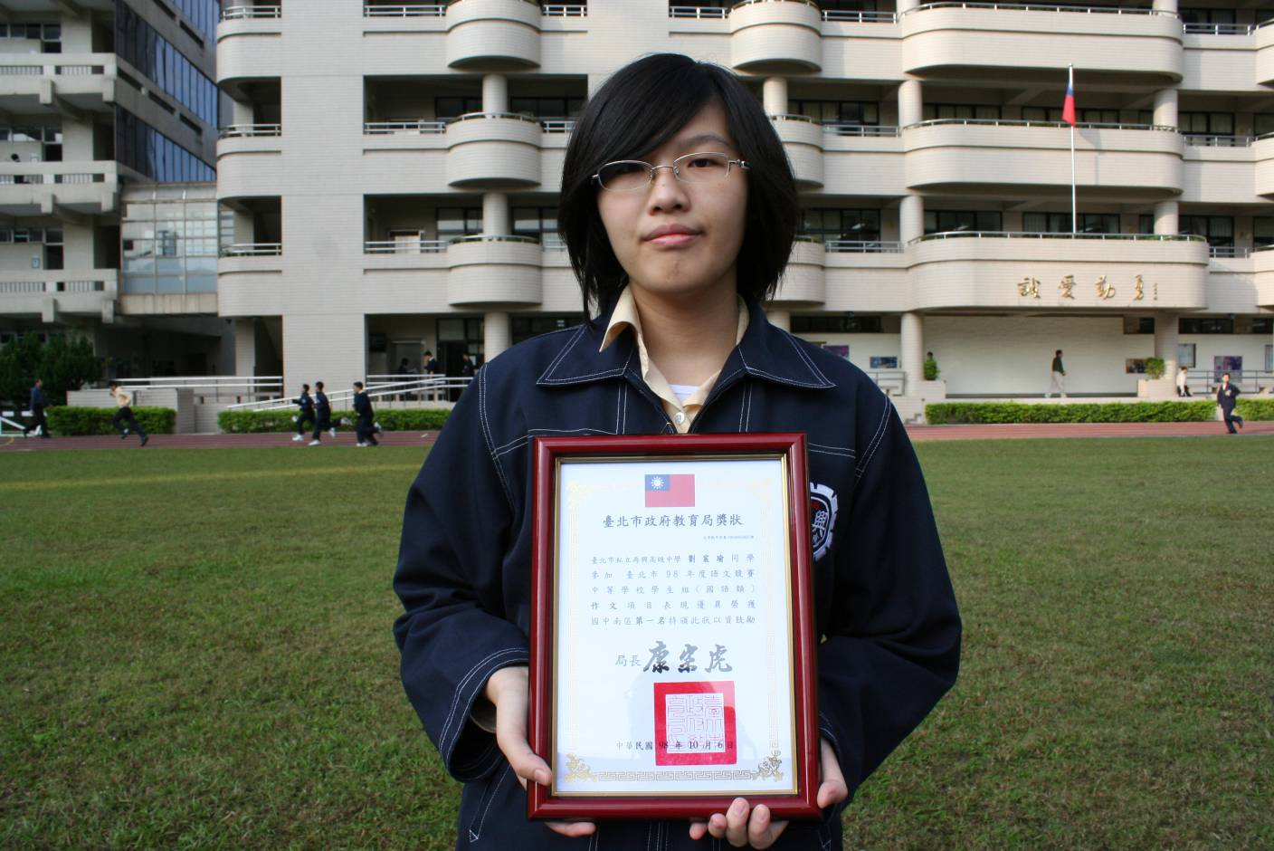
國中組作文第一名：劉宸瑜（九仁）
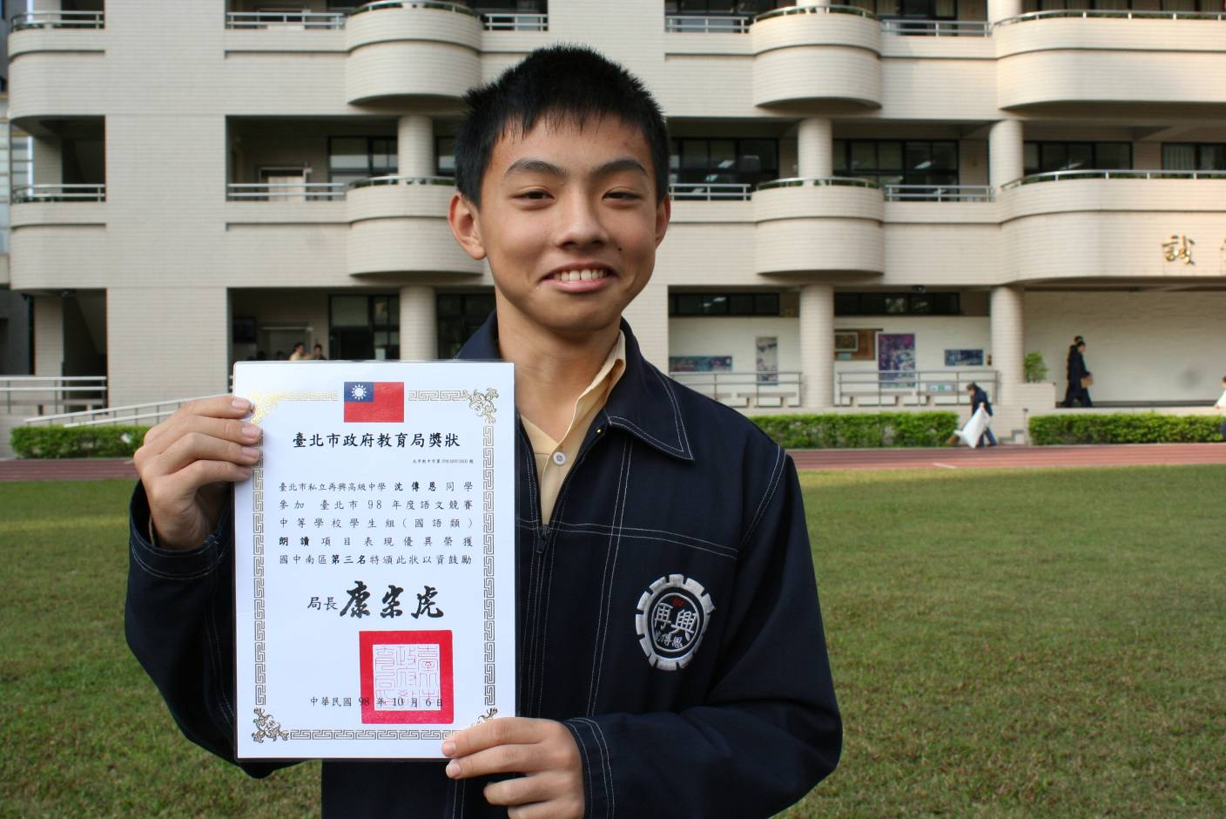
國中組朗讀第三名：沈傳恩（八仁）
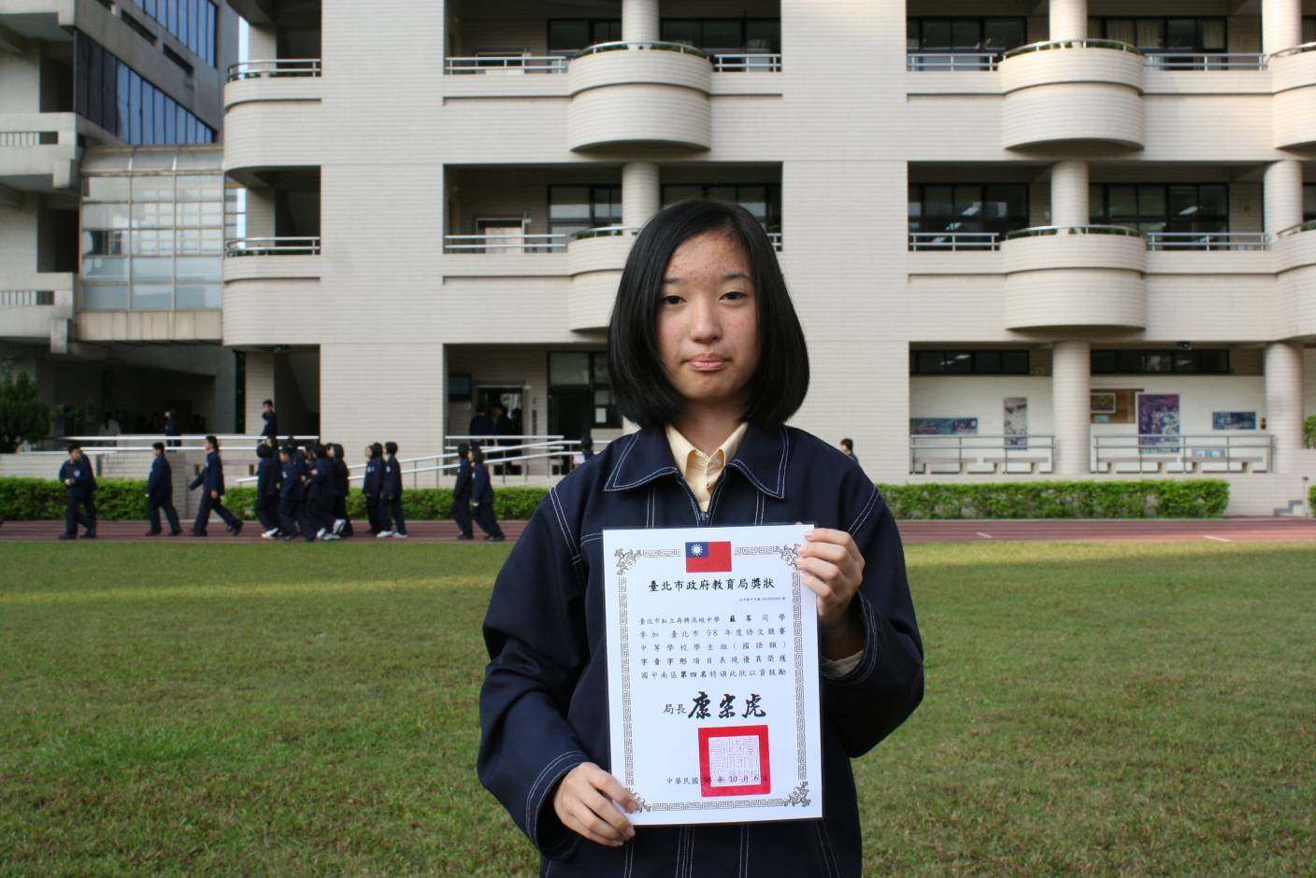
國中組字音字形第四名：蘇芩（八忠）

